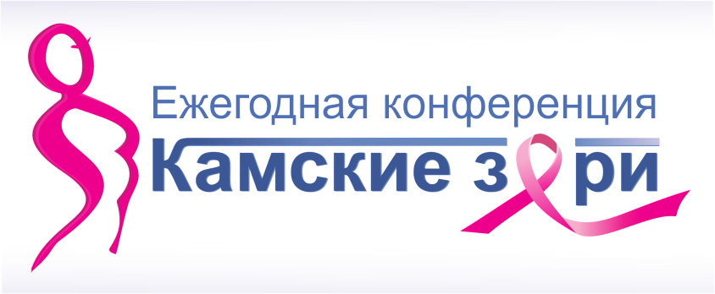

Информационное письмо

Уважаемые коллеги!
Приглашаем Вас принять участие в работе
Межрегиональной научно-практической конференции
«Камские зори. Инновации в диагностике и лечении рака молочной железы»,
которая состоится
28 марта 2014 года в г. Набережные Челны, Республика Татарстан, Россия

Конференция посвящена наиболее актуальным темам в современной маммологии и будет носить мультидисциплинарный характер, охватывая все аспекты диагностики, лечения и реабилитации пациентов с раком молочной железы.
Организаторы:
- Министерство здравоохранения Республики Татарстан,
- Республиканский клинический онкологический диспансер Министерства здравоохранения Республики Татарстан
- Приволжский филиал ФГБУ «РОНЦ им. Н.Н. Блохина» РАМН,
- Казанская государственная медицинская академия,
- Ассоциация онкологов Приволжского федерального округа,
- Общественный противораковый фонд РТ.

К участию в конференции приглашаются врачи – онкологи, маммологи, гинекологи, врачи общей практики, радиологи.
Место проведения: г.Набережные Челны, Бизнес – отель «Татарстан» (Набережные Челны, ул. Гидростроителей,18)
Участие в конференции бесплатное!

Контактная информация:

Республиканский клинический онкологический диспансер МЗ РТ
420029 г. Казань, ул. Сибирский тракт, 29
Исмагилов Артур Халитович, д.м.н., профессор
Тел: +7(843) 5192773
E-mail: ismagilov17@mail.ru

Жаворонков Владимир Владимирович
тел. +7(843) 5257397
E-mail: zhavoronkov@inbox.ru

Набережночелнинский филиал Республиканского клинического онкологического диспансера МЗ РТ
423800 г. Набережные Челны, пр.М.Джалиля, 21
Мухамадеев Марат Фанисович
Тел: +7 (8552) 702649
E-mail: mmaratfan@yandex.ru

Программа конференции:
Регистрация: 09.00-10.00
Сессия №1: 10.00-11.15
Председатели:
Главный врач ГАУЗ «Республиканский клинический онкологический диспансер Министерства здравоохранения Республики Татарстан», д.м.н., профессор Хасанов Р.Ш.;
Руководитель управления здравоохранения г. Набережные Челны Боенко Е.А.;
Директор научно-исследовательского института онкологии Башкирского государственного медицинского университета, д.м.н., профессор Ганцев Ш.Х.;
Приветственные слова:
Главный врач ГАУЗ «Республиканский клинический онкологический диспансер Министерства здравоохранения Республики Татарстан», д.м.н., профессор Хасанов Р.Ш.;
Руководитель управления здравоохранения г. Набережные Челны Боенко Е.А.;
Председатель комитета Государственного Совета Республики Татарстан по социальной политике Захарова С.М.;
1. Состояние проблемы рака молочной железы в Российской Федерации и Республике Татарстан - главный врач ГАУЗ «РКОД МЗ РТ», д.м.н., профессор Хасанов Р.Ш
2. Прорывные направления в онкологии. От теории к концепции – директор научно-исследовательского института онкологии Башкирского государственного медицинского университета, д.м.н., профессор Ганцев Ш.Х.
3.Экспресс-диагностика дистресса, как индикатор аффективных расстройств у лиц с раком молочной железы – врач - психотерапевт отделения реабилитации ГБУЗ «Самарский онкологический клинический онкологический диспансер», к.м.н. Куй-Беда В.Ю.
4. Современный взгляд на проблему диагностики, лечения и реабилитации пациентов с раком молочной железы - заведующий маммологическим отделением ГАУЗ «РКОД МЗ РТ», к.м.н. Дружков О.Б.
5. Скрининговые программы рака молочной железы - врач-онколог маммологического отделения ГАУЗ «РКОД МЗ РТ» Гамиров Р.Р.
11.15-12.00 - Кофе-брейк

Сессия №2: 12.00 – 13.25
Председатели:
Заместитель главного врача по амбулаторно-поликлинической работе ГАУЗ «РКОД МЗ РТ», к.м.н. Раббаниев И.Ф.;
Врач-онколог маммологического отделения ГАУЗ «РКОД МЗ РТ», д.м.н., профессор Исмагилов А.Х.;
Заведующий маммологическим отделением ГУЗ «Областной клинический онкологический диспансер», д.м.н. Родионов В.В.;
1. Современные аспекты онкохирургии молочной железы - заведующий маммологическим отделением ГУЗ «Областной клинический онкологический диспансер», д.м.н. Родионов В.В.
2. Диагностика и лечение непальпируемых образований молочной железы - врач-онколог маммологического отделения ГАУЗ «РКОД МЗ РТ» Губайдуллин Х.М.
3. Профилактика лимфореи - врач-онколог маммологического отделения ГАУЗ «РКОД МЗ РТ», д.м.н., профессор Исмагилов А.Х.
4. Диагностика и лечение метастазов рака молочной железы в надключичной зоне - главный врач Набережночелнинского филиала ГАУЗ «РКОД МЗ РТ» Мухамадеев М.Ф.
5. Динамика иммунофенотипа локальных рецидивов рака молочной железы - врач - онколог маммологического отделения ГАУЗ «РКОД МЗ РТ» Дружков М.О.
6. Реконструктивная хирургия при раке молочной железы - врач-онколог маммологического отделения ГАУЗ «РКОД МЗ РТ», д.м.н., профессор Исмагилов А.Х.
13.30 – 14.30 Обед

Сессия №3: 14.30 – 16.30
Председатели:
Заведующий маммологическим отделением ГАУЗ «РКОД МЗ РТ», к.м.н. Дружков О.Б.;
Начальник медицинской части ФГБУ «Научно-исследовательский институт онкологии им. профессора Н.Н.Петрова» Криворотько П.В.;
Заведующий маммологическим отделением СПб ГБУЗ «Городской клинический онкологический диспансер», д.м.н. Манихас А.Г.;
1. Стандарты диагностики и лечения рака молочной железы – врач - онколог маммологического отделения ГАУЗ «РКОД МЗ РТ» Гимранов А.М.
2. Современные аспекты лучевой терапии рака молочной железы – руководитель клиники радиотерапии ГАУЗ «РКОД МЗ РТ» Моров О.В.
3. Генетические маркеры наследственного рака молочной железы – врач-онколог дневного стационара №1 «РКОД МЗ РТ» Еникеев Р.Ф.
4.Сопроводительная терапия при раке молочной железы – доцент кафедры ГБОУ ДПО «Казанская государственная медицинская академия» к.м.н. Шаймуратов И.М.
5. Использование молекулярно генетического профиля рака молочной железы при назначении адъювантной химиотерапии - руководитель отдела развития компании «Биовитрум» Толмачев С.В.
6. Современные аспекты химиотерапии рака молочной железы – начальник медицинской части ФГБУ «НИИ онкологии им.Н.Н.Петрова» Криворотько П.В.
7. Современные возможности химиотерапии метастатического рака молочной железы – заведующий маммологическим отделением СПб ГБУЗ «ГКОД», д.м.н. Манихас А.Г.
Заключительный фуршет

